Департамент образования Ярославской области

государственное профессиональное образовательное

учреждение Ярославской области

Рыбинский транспортно-технологический колледж

Контрольно-оценочные средства по учебной дисциплине

**«Допуски и технические измерения»**

программы подготовки квалифицированных рабочих, служащих

для профессии технического профиля

*15.01.05 Сварщик (ручной и частично механизированной сварки (наплавки)*

на базе основного общего образования

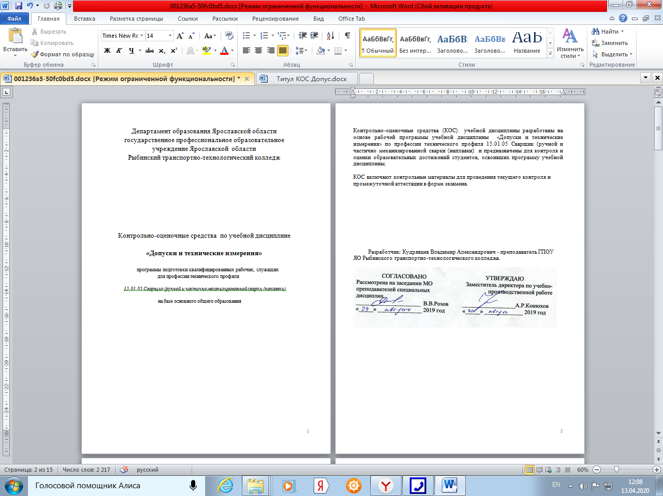

**1. Паспорт комплекта контрольно-оценочных средств**

**1.1. Область применения**

Контрольно-оценочные средства (КОС) разработаны в соответствии с требованиями основной профессиональной образовательной программы (ОПОП) и Федерального государственного стандарта по профессии 15.01.05 Сварщик(ручной и частично механизированной сварки (наплавки) программы учебной дисциплины ОП.05. Допуски и технические измерения.

Контрольно-оценочные средства предназначены для контроля и оценки образовательных достижений студентов, освоивших программу учебной дисциплины Допуски и технические измерения по профессии 15.01.05 Сварщик(ручной и частично механизированной сварки (наплавки).

**Комплект контрольно-оценочных средств позволяет оценивать:**

**1.1.1.Освоенные умения и усвоенные знания:**

**Таблица 1**

|  |  |  |
| --- | --- | --- |
| **Результаты обучения**  **( освоенные умения, усвоенные знания)** | | **Формы и методы контроля и оценки результатов обучения** |
| **Умения:** | |  |
| 1 | - уметь контролировать качество выполняемых работ | Выполнение практического задания |
| **Знания:** | |  |
| 1 | - знать системы допусков и посадок, точность обработки, квалитеты, классы точности | Устный опрос (беседа, дискуссия)  Практическое задание (решение  тестовых заданий)  Письменный опрос (вопросно-ответный метод) |
| 2 | - знать допуски и отклонения формы и расположения поверхностей | Выполнение практического задания |

**1.1.2. Общие и профессиональные компетенции**

**Таблица 2**

|  |  |
| --- | --- |
| ОК 2. Организовывать собственную деятельность, исходя из цели и способов ее достижения, определенных руководителем | ПК 1.6. Проводить контроль подготовки и сборки элементов конструкции под сварку |
| ОК 3. Анализировать рабочую ситуацию, осуществлять текущий и итоговый контроль, оценку и коррекцию собственной деятельности, нести ответственность за результаты своей работы | ПК 1.9. Проводить контроль сварных соединений на соответствие геометрическим размерам, требуемым конструкторской и производственно-технологической документации по сварке |
| ОК 4. Осуществлять поиск информации, необходимой для эффективного выполнения профессиональных задач |
| ОК 5. Использовать информационно-коммуникационные технологии в профессиональной деятельности |
| ОК 6. Работать в команде, эффективно общаться с коллегами, руководством, клиентами |

**1.2. Формой итоговой аттестации по учебной дисциплине** является контрольная работа.

**1.2.1. Организация контроля и оценки освоения программы**

Итоговый контроль освоенных умений и усвоенных знаний учебной дисциплины ОП 5. **«**Допуски и технические измерения» осуществляется в письменной форме.

Условием допуска к итоговой аттестации является положительная текущая аттестация по всем видам текущего контроля.

**1.2.2.Формы и методы оценивания**

Предметом оценки служат умения и знания, предусмотренные ФГОС по учебной дисциплине ОП 05 **«**Допуски и технические измерения», направленные на формирование общих и профессиональных компетенций.

Умения и знания студентов оцениваются по пятибалльной системе.

**Результаты освоения учебной дисциплины, подлежащие проверке**

В результате итоговой аттестации по учебной дисциплине осуществляется комплексная проверка следующих умений и знаний, а также динамика формирования общих компетенций.

**Таблица 3**

|  |  |  |
| --- | --- | --- |
| **Результаты обучения: умения, знания, общие и профессиональные компетенции** | **Показатели оценки результата** | **Форма контроля и оценивания** |
| уметь контролировать качество выполняемых работ  ПК 1.6.-ПК 1.9  ОК 2- ОК 6 | Умение чтения чертежей. Умение контролировать качество выполняемых работ | Формы контроля и оценки знаний - устный опрос, письменный опрос, практическое задание  Методы контроля и оценки знаний - беседа, дискуссия, вопросно-ответный, тестирование  Формы контроля и оценки умений- практическое задание |

**Комплект материалов для оценки освоенных умений и усвоенных знаний учебной дисциплины ОП 05 «Допуски и технические измерения»**

по профессии 15.01.05 Сварщик (ручной и частично механизированной сварки (наплавки))

базовая подготовка

2.1.Задания для студентов

**Контрольная работа**

**по дисциплине ДОПУСКИ И ТЕХНИЧЕСКИЕ ИЗМЕРЕНИЯ**

**для профессии 15.01.05 СВАРЩИК (РУЧНОЙ И ЧАСТИЧНО МЕХАНИЗИРОВАННОЙ СВАРКИ (НАПЛАВКИ))**

1. В каких единицах измерения рассчитывается допуск квалитета по формуле ?
2. В микрометрах
3. В миллиметрах
4. В метрах
5. Почему в пределах одного и того же квалитета все номинальные размеры имеют одинаковую степень точности?
6. Потому что для каждого квалитета количество единиц допуска постоянно
7. Потому что не изменяется единица допуска
8. Потому что допуски для всех размеров одного и того же квалитета одинаковы
9. Потому что с увеличением интервала размеров увеличивается количество единиц допуска
10. Почему допуски в одном и том же квалитете для разных интервалов размеров различны?
11. Потому что по мере увеличения интервалов размеров увеличивается единица допуска
12. Потому что увеличивается количество единиц допуска.
13. Большие размеры сложнее изготовить, поэтому их допуски больше
14. Большие размеры сложнее измерить, поэтому их допуски больше
15. Почему при переходе от квалитетов высокой точности к квалитетам грубой точности допуски увеличиваются?
16. Потому что увеличивается количество единиц допуска
17. Потому что увеличивается единица допуска
18. Потому что детали по более грубому квалитету проще изготовить
19. Потому что для квалитетов грубой точности увеличивается единица допуска и количество единиц допуска
20. Сколько квалитетов установлено в ЕСДП?
21. 7 квалитетов
22. 17 квалитетов
23. 18 квалитетов
24. 20 квалитетов
25. Какие номера имеют квалитеты системы СЭВ?
26. 01; 0; 1; 2; … 17; 18
27. 0; 1; 2 … 16; 17
28. 1; 2; 3 … 19; 20
29. 00; 01; 02; 03 … 16; 17
30. Какой квалитет в системе допусков и посадок является самым точным?
31. "20"
32. "1"
33. "0"
34. "01"
35. Какой квалитет в системе допусков и посадок является самый грубым?
36. "18""
37. "1"
38. "0"
39. "01
40. Как обозначают допуски квалитетов?
41. Буквами IT в сочетании с номером квалитета, например IT7
42. Буквами TD в сочетании с номером квалитета, например TD7.
43. Буквами H или h в сочетании с номером квалитета, например H7, h8.
44. Буквой T в сочетании с номером квалитета, например T9.
45. Для каких целей предназначены квалитеты 01, 0 и 1?
46. Для концевых мер длины
47. Для калибров и особо точных размеров
48. Для сопрягаемых размеров деталей машин
49. Для свободных и несопрягаемых размеров
50. Для каких целей предназначены квалитеты 2, 3 и 4?
51. Для калибров и особо точных размеров
52. Для концевых мер длины.
53. Для сопрягаемых размеров деталей машин
54. Для свободных и несопрягаемых размеров
55. Для каких целей предназначены квалитеты 5…13?
56. Для большинства сопрягаемых размеров
57. Для калибров и особо точных размеров
58. Для концевых мер длины.
59. Для свободных и несопрягаемых размеров
60. Для каких целей предназначены квалитеты 14…17?
61. Для свободных размеров и припусков
62. Для сопрягаемых размеров
63. Для калибров и особо точных размеров
64. Для концевых мер длины
65. На каком из рисунков изображено поле допуска основного отверстия?
66. 1 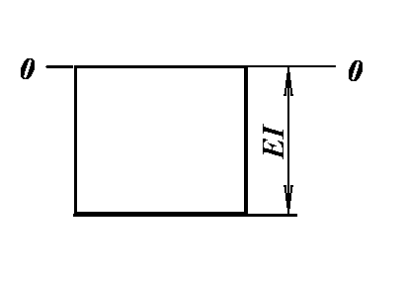
67. 2 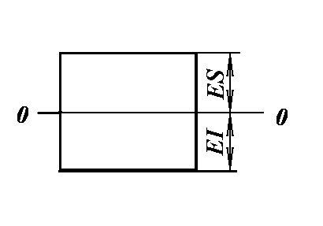
68. 3 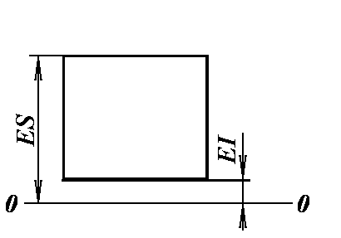
69. 4 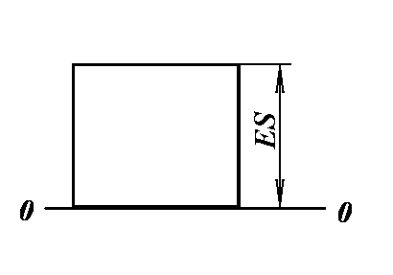
70. На каком из рисунков изображено поле допуска основного вала
71. 1 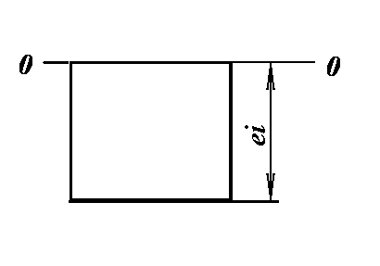
72. 2 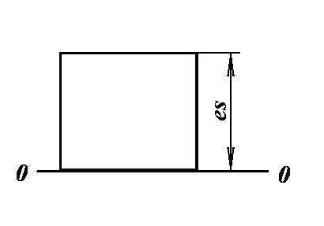
73. 3 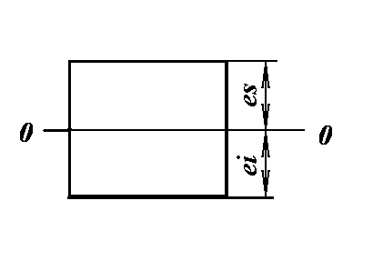
74. 4 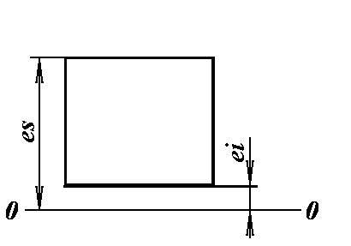
75. Как называется одно из двух отклонений (верхнее или нижнее), используемое для определения положения поля допуска относительно нулевой линии?
76. Основное отклонение
77. Нулевое отклонение
78. Предельное отклонение
79. Среднее отклонение
80. Как называется одно из двух отклонений (верхнее или нижнее), которое находится ближе к нулевой линии?
81. Основное отклонение
82. Нижнее отклонение
83. Верхнее отклонение
84. Среднее отклонение
85. Какой буквой обозначается поле допуска основного отверстия?
86. Буквой Н
87. Буквой h
88. Буквой A
89. Буквой O
90. Какой буквой обозначают поле допуска основного вала?
91. Буквой h
92. Буквой A
93. Буквой O
94. Буквой Н.
95. Как условно обозначают поле допуска?
96. Обозначение поля допуска состоит из одной или двух букв основного отклонения и номера квалитета
97. Одной буквой латинского алфавита
98. Одной или двумя буквами латинского алфавита
99. Обозначение поля допуска состоит из обозначения номера квалитета, за которым указывается основное отклонение
100. Какие основные отклонения валов предназначены для образования полей допусков посадок с зазором в системе отверстия?
101. Основные отклонения а…h
102. Основные отклонения j…n
103. Основные отклонения p…z
104. Основные отклонения а…z
105. Какие основные отклонения отверстий предназначены для образования полей допусков посадок с зазором в системе вала?
106. Основные отклонения А…Н
107. Основные отклонения J…N
108. Основные отклонения P…ZС
109. Основные отклонения A…ZС
110. Сколько основных отклонений установлено в ЕСДП?
111. 28
112. 20
113. 7
114. 2
115. Какие основные отклонения валов предназначены для образования полей допусков переходных посадок в системе отверстия?
116. Основные отклонения js…n
117. Основные отклонения p…zc
118. Основные отклонения а…z
119. Основные отклонения а…h
120. Какие основные отклонения отверстий предназначены для образования полей допусков переходных посадок в системе вала?
121. Основные отклонения JS…N
122. Основные отклонения А…Н
123. Основные отклонения P…ZC
124. Основные отклонения A…Z
125. Какие основные отклонения валов предназначены для образования полей допусков посадок с натягом в системе отверстия?
126. Основные отклонения а…h
127. Основные отклонения j…n
128. Основные отклонения p…zc
129. Основные отклонения а…z
130. Какие основные отклонения отверстий предназначены для образования полей допусков посадок с натягом в системе вала?
131. Основные отклонения А…Н
132. Основные отклонения J…N
133. Основные отклонения P…ZC
134. Основные отклонения A…Z
135. Какое отклонение является основным для полей допусков, расположенных выше нулевой линии?
136. Нижнее отклонение
137. Верхнее отклонение
138. Основное отклонение
139. Среднее отклонение
140. Какое отклонение является основным для полей допусков, расположенных ниже нулевой линии?
141. Верхнее отклонение
142. Нижнее отклонение
143. Основное отклонение
144. Среднее отклонение
145. Для каких основных отклонений поля допусков расположены строго симметрично относительно нулевой линии?
146. Для основных отклонений JS и js
147. Для основных отклонений H и h
148. Для основных отклонений J и j
149. Для основных отклонений K и k
150. От каких параметров зависит допуск квалитета?
151. От номинального размера и номера квалитета
152. От номера квалитета
153. От номинального размера
154. От предельных размеров
155. Какие предпочтительные поля допусков основных отверстий для размеров до 500 мм установлены ЕСДП?
156. Н7, Н8, Н9, Н11.
157. h6, h7, h8, h9, h11
158. H1, H2 … H17, H18
159. h1, h2 … h17, h18
160. Какие предпочтительные поля допусков основных валов для размеров до 500 мм установлены ЕСДП СЭВ?
161. h6, h7, h8, h9, h11
162. Н7, Н8, Н9, Н11
163. H1, H2 …H17, H18
164. h1, h2 …h17, h18
165. Какая система посадок предпочтительна для применения?
166. Система отверстия
167. Система вала
168. Единая система допусков и посадок
169. Нет предпочтительной системы
170. Как образовать посадку в системе отверстия?
171. Сочетанием поля допуска основного отверстия с любым полем допуска вала
172. Сочетанием поля допуска любого отверстия с любым полем допуска вала
173. Сочетанием поля допуска основного вала с любым полем допуска отверстия
174. Сочетанием поля допуска основного отверстия с полем допуска основного вала.
175. Как образовать посадку в системе вала?
176. Сочетание поля допуска основного вала с любым полем допуска отверстия
177. Сочетанием поля допуска основного отверстия с любым полем допуска вала.
178. Сочетанием поля допуска любого отверстия с любым полем допуска вала.
179. Сочетанием поля допуска основного отверстия с полем допуска основного вала.
180. Как образовать внесистемную посадку?
181. Сочетанием любого поля допуска не основного отверстия с любым полем допуска не основного вала
182. Сочетанием поля допуска основного отверстия с любым полем допуска вала
183. Сочетание поля допуска основного вала с любым полем допуска отверстия
184. Сочетанием поля допуска основного отверстия с любым полем допуска вала
185. При какой температуре в ЕСДП установлены допуски и отклонения на размеры деталей?
186. 20°С
187. 36,6°С
188. 0°С
189. 273,15°К
190. Укажите вид записи размера на чертеже детали, если даны: номинальный размер 40 мм и поле допуска Н7.
191. 
192. 
193. 
194. 
195. Укажите вид записи размера на чертеже детали, если даны: номинальный размер 30 мм и поле допуска f8.
196. 
197. 
198. 
199. 
200. Укажите вид записи предельных отклонений размера на чертеже детали, если даны: размер 25 мм, es = -300 мкм и ei = -430 мкм.
201. 
202. 
203. 
204. 
205. Укажите вид записи предельных отклонений размера на чертеже детали, если даны: размер 102 мм, es = 0 и ei = -54 мкм.
206. 
207. 
208. 
209. 
210. Укажите вид записи предельных отклонений размера на чертеже детали, если даны: размер 208 мм, es = +14,5 мкм и ei = -14,5 мкм.
211. 
212. 
213. 
214. 
215. Укажите вид записи предельных отклонений размера на чертеже детали, если даны: размер 35 мм, es = +25 мкм и ei = +9 мкм.
216. 
217. 
218. 
219. 
220. Укажите вид записи предельных отклонений размера на чертеже детали, если даны: номинальный размер угла 90 градусов, верхнее отклонение равно + 30 минут и нижнее отклонение равно – 30 минут
221. 
222. 
223. 
224. 
225. Укажите вид записи предельных отклонений размера на чертеже детали, если даны: размер 45 мм, поле допуска Е9, верхнее отклонение ES = + 112 мкм и EI = +50 мкм.
226. 
227. 
228. 
229. 
230. Укажите вид записи предельных отклонений размера на чертеже детали, если даны: размер 98 мм, поле допуска JS8, ES = + 27 мкм и EI = -27 мкм.
231. 
232. 
233. 
234. 
235. В каком из ответов правильно указан вид записи в технических требованиях чертежа детали для неуказанных предельных отклонений линейных размеров, если они выполняются по 14 квалитету.
236. Неуказанные предельные отклонения размеров: отверстий по Н14, валов по h14, остальных ±IT14/2.
237. Все размеры выполнить по 14 квалитету
238. Неуказанные предельные отклонения размеров выполнить по h14
239. Все размеры выполнить по H14
240. По каким квалитетам могут быть назначены неуказанные предельные отклонения линейных размеров?
241. Для размеров менее 1 мм начиная с 11-го квалитета по 13–й квалитет, а для размеров от 1 мм и больше с 12-го квалитета по 18-й квалитет
242. Для всех размеров начиная с 7-го квалитета и грубее
243. Для всех размеров начиная с 7-го по 14-й квалитет включительно
244. Для всех размеров начиная с 14-го квалитета и грубее
245. Укажите вид записи предельных отклонений размера на сборочном чертеже, если даны размер соединения 10 мм, поле допуска отверстия Н7, поле допуска вала g6.
246. 
247. 
248. 
249. 